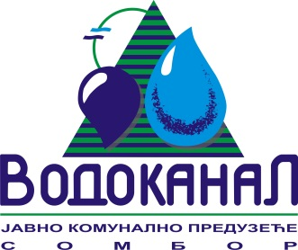

Број: 02-37/1-2015-ЈП12/10-3
Датум: 19.06.2015.
Сомбор, Белог голуба бр. 5
тел: 025/464-222
факс: 025/464-240
www.vodokanal.co.rs
e.mail: dir@vodokanal.co.rs

Врста наручиоца: Јавно комунално предузеће

ОБАВЕШТЕЊЕ
о закљученом уговору по Јавном позиву

Врста предмета набавке: Добра
Опис предмета набавке: Добра – Материјал за водоводне прикључке
Партија III – Сигурносни вентили
ОРН: 42131147 – сигурносни вентили
Процењена вредност јавне набавке: 3.000.000,00 без пореза

Уговорена вредност јавне набавке: 2.971.500,00 без пореза

Уговорена вредност јавне набавке: 3.565.800,00 са порезом

Критеријум за доделу уговора: Најнижа понуђена цена

Број примљених понуда: 1

Највиша понуђена цена код прихватљивих понуда: 2.971.500,00 динара без пореза

Најнижа понуђена цена код прихватљивих понуда: 2.971.500,00 динара без пореза.

Део или вредност уговора који ће се извршити преко подизвођача: /

Датум доношења одлуке о додели уговора: 25.05.2015. године.

Датум закључења уговора: 18.06.2015. године.

Основни подаци о добављачу: „ARMEX“ Д.О.О., Жабаљ, ул. Светозара Марковића 82
Период важења уговора: набавка је сукцесивна
Околности које представљају основ за измену уговора: /
Лице за контакт: Озрен Ковачић sekretar@vodokanal.co.rs

Помоћник директота за
правне и опште послове
Озрен Ковачић дипл.правник

